**КОНСУЛЬТАЦИЯ 2 июня 2014 г**

**5 № 27937.** 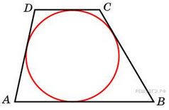Около окруж­но­сти опи­сана тра­пе­ция, пе­ри­метр ко­то­рой равен 40. Най­ди­те ее сред­нюю линию.

1. **B 5 № 27938.** 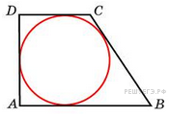Пе­ри­метр пря­мо­уголь­ной тра­пе­ции, опи­сан­ной около окруж­но­сти, равен 22, ее боль­шая бо­ко­вая сто­ро­на равна 7. Най­ди­те ра­ди­ус окруж­но­сти.
2. **B 5 № 27939.** 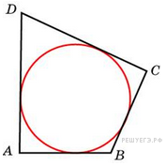В че­ты­рех­уголь­ник http://reshuege.ru/formula/cb/cb08ca4a7bb5f9683c19133a84872ca7.pngвпи­са­на окруж­ность, http://reshuege.ru/formula/fd/fd5cf1fa07b58210ce50f81b4bb66311.png, http://reshuege.ru/formula/d6/d69361c1db917998d97bcb4ec2dfc4d2.png. Най­ди­те пе­ри­метр че­ты­рех­уголь­ни­ка.
3. **B 5 № 27450.** 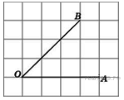Най­ди­те тан­генс угла http://reshuege.ru/formula/4d/4d1904de6c15b2cf5e4cf3236746ec8e.png.
4. **B 5 № 27453.** 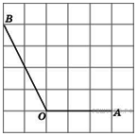Най­ди­те тан­генс угла http://reshuege.ru/formula/4d/4d1904de6c15b2cf5e4cf3236746ec8e.png
5. **B 5 № 27456.** 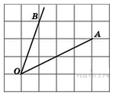Най­ди­те тан­генс угла http://reshuege.ru/formula/4d/4d1904de6c15b2cf5e4cf3236746ec8e.png.
6. **B 5 № 324461.** 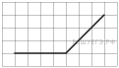На клет­ча­той бу­ма­ге с раз­ме­ром клет­ки изоб­ражён угол. Най­ди­те его гра­дус­ную ве­ли­чи­ну
7. **B 6 № 282853.** В слу­чай­ном экс­пе­ри­мен­те бро­са­ют две иг­раль­ные кости. Най­ди­те ве­ро­ят­ность того, что в сумме вы­па­дет 8 очков. Ре­зуль­тат округ­ли­те до сотых.
8. **B 6 № 282855.** В чем­пи­о­на­те по гим­на­сти­ке участ­ву­ют 20 спортс­ме­нок: 8 из Рос­сии, 7 из США, осталь­ные — из Китая. По­ря­док, в ко­то­ром вы­сту­па­ют гим­наст­ки, опре­де­ля­ет­ся жре­би­ем. Най­ди­те ве­ро­ят­ность того, что спортс­мен­ка, вы­сту­па­ю­щая пер­вой, ока­жет­ся из Китая.
9. **B 6 № 282854.** В слу­чай­ном экс­пе­ри­мен­те сим­мет­рич­ную мо­не­ту бро­са­ют два­жды. Най­ди­те ве­ро­ят­ность того, что орел вы­па­дет ровно один раз.
10. **B 6 № 285923.** Кон­курс ис­пол­ни­те­лей про­во­дит­ся в 5 дней. Всего за­яв­ле­но 80 вы­ступ­ле­ний — по од­но­му от каж­дой стра­ны. В пер­вый день 8 вы­ступ­ле­ний, осталь­ные рас­пре­де­ле­ны по­ров­ну между остав­ши­ми­ся днями. По­ря­док вы­ступ­ле­ний опре­де­ля­ет­ся же­ребьёвкой. Ка­ко­ва ве­ро­ят­ность, что вы­ступ­ле­ние пред­ста­ви­те­ля Рос­сии со­сто­ит­ся в тре­тий день кон­кур­са?
11. **Ре­ше­ние.**
12. Рав­но­воз­мож­ны 4 ис­хо­да экс­пе­ри­мен­та: орел-орел, орел-решка, решка-орел, решка-решка. Орел вы­па­да­ет ровно один раз в двух слу­ча­ях: орел-решка и решка-орел. По­это­му ве­ро­ят­ность того, что орел вы­па­дет ровно 1 раз, равна
13. http://reshuege.ru/formula/c1/c13eebc9b68a7494a92026340bec1ba2.png.
14. Ответ: 0,5.
15. Ответ: 0,5

**12 B 6 № 285925.** Перед на­ча­лом пер­во­го тура чем­пи­о­на­та по бад­мин­то­ну участ­ни­ков раз­би­ва­ют на иг­ро­вые пары слу­чай­ным об­ра­зом с по­мо­щью жре­бия. Всего в чем­пи­о­на­те участ­ву­ет 26 бад­мин­то­ни­стов, среди ко­то­рых 10 участ­ни­ков из Рос­сии, в том числе Рус­лан Орлов. Най­ди­те ве­ро­ят­ность того, что в пер­вом туре Рус­лан Орлов будет иг­рать с каким-либо бад­мин­то­ни­стом из Рос­сии?

**13 B 6 № 320170.** В чем­пи­о­на­те мира участ­ву­ют 16 ко­манд. С по­мо­щью жре­бия их нужно раз­де­лить на че­ты­ре груп­пы по че­ты­ре ко­ман­ды в каж­дой. В ящике впе­ре­меш­ку лежат кар­точ­ки с но­ме­ра­ми групп:

1, 1, 1, 1, 2, 2, 2, 2, 3, 3, 3, 3, 4, 4, 4, 4.

Ка­пи­та­ны ко­манд тянут по одной кар­точ­ке. Ка­ко­ва ве­ро­ят­ность того, что ко­ман­да Рос­сии ока­жет­ся во вто­рой груп­пе?

**14 B 6 № 320181.** В груп­пе ту­ри­стов 5 че­ло­век. С по­мо­щью жре­бия они вы­би­ра­ют двух че­ло­век, ко­то­рые долж­ны идти в село за про­дук­та­ми. Ту­рист А. хотел бы схо­дить в ма­га­зин, но он под­чи­ня­ет­ся жре­бию. Ка­ко­ва ве­ро­ят­ность того, что А. пойдёт в ма­га­зин?

**15 B 6 № 320184.** Иг­раль­ный кубик бро­са­ют два­жды. Сколь­ко эле­мен­тар­ных ис­хо­дов опыта бла­го­при­ят­ству­ют со­бы­тию «А = сумма очков равна 5»?

**16 B 6 № 504533.** Из мно­же­ства на­ту­раль­ных чисел от 25 до 39 на­уда­чу вы­би­ра­ют одно число. Ка­ко­ва ве­ро­ят­ность того, что оно де­лит­ся на 5?

1. **B 8 № 27226.** В тре­уголь­ни­ке http://reshuege.ru/formula/90/902fbdd2b1df0c4f70b4a5d23525e932.pngугол http://reshuege.ru/formula/0d/0d61f8370cad1d412f80b84d143e1257.pngравен 90°, http://reshuege.ru/formula/c6/c6fcd94d17daefd292d39dc5de7419d0.png. Най­ди­те http://reshuege.ru/formula/52/52a2b02f0ec2a40f8be6a1ac773286f1.png.
2. **B 8 № 27359.** 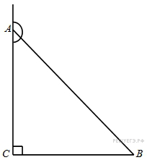В тре­уголь­ни­ке http://reshuege.ru/formula/90/902fbdd2b1df0c4f70b4a5d23525e932.pngугол http://reshuege.ru/formula/0d/0d61f8370cad1d412f80b84d143e1257.pngравен 90°, http://reshuege.ru/formula/78/78438ac57ff1390c63f32971a7515003.png. Най­ди­те синус внеш­не­го угла при вер­ши­не http://reshuege.ru/formula/7f/7fc56270e7a70fa81a5935b72eacbe29.png.
3. **B 8 № 27361.** В тре­уголь­ни­ке http://reshuege.ru/formula/90/902fbdd2b1df0c4f70b4a5d23525e932.pngугол http://reshuege.ru/formula/0d/0d61f8370cad1d412f80b84d143e1257.pngравен 90°, http://reshuege.ru/formula/17/1799266051c4dc7166b69b8cc90c15e5.png. Най­ди­те тан­генс внеш­не­го угла при вер­ши­не http://reshuege.ru/formula/7f/7fc56270e7a70fa81a5935b72eacbe29.png.
4. **B 8 № 27640.** 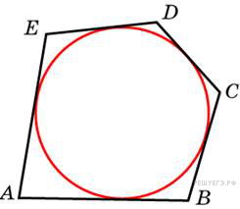Около окруж­но­сти, ра­ди­ус ко­то­рой равен 3, опи­сан мно­го­уголь­ник, пе­ри­метр ко­то­ро­го равен 20. Най­ди­те его пло­щадь.

**21 B 9 № 27491.** На ри­сун­ке изоб­ра­жен гра­фик про­из­вод­ной функ­ции http://reshuege.ru/formula/50/50bbd36e1fd2333108437a2ca378be62.png, опре­де­лен­ной на ин­тер­ва­ле http://reshuege.ru/formula/f7/f745d2c7ce66a0c30d29fb56f61068bf.png. В какой точке от­рез­ка http://reshuege.ru/formula/e8/e81c973fe47e199bec521b4a90891d29.pngфунк­ция http://reshuege.ru/formula/50/50bbd36e1fd2333108437a2ca378be62.pngпри­ни­ма­ет наи­боль­шее зна­че­ние?

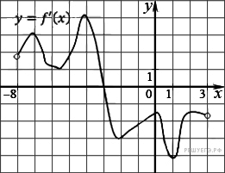

1. **B 9 № 27502.** 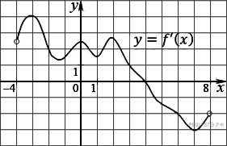На ри­сун­ке изоб­ра­жен гра­фик про­из­вод­ной функ­ции *f(x)*, опре­де­лен­ной на ин­тер­ва­ле (−4; 8). Най­ди­те точку экс­тре­му­ма функ­ции *f(x)* на от­рез­ке [−2; 6].
2. **B 10 № 901.** 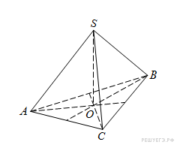В пра­виль­ной тре­уголь­ной пи­ра­ми­де http://reshuege.ru/formula/a5/a50b32b001d7b7c5bba7d080e4ad8fc7.pngме­ди­а­ны ос­но­ва­ния http://reshuege.ru/formula/90/902fbdd2b1df0c4f70b4a5d23525e932.pngпе­ре­се­ка­ют­ся в точке http://reshuege.ru/formula/f1/f186217753c37b9b9f958d906208506e.png. Пло­щадь тре­уголь­ни­ка http://reshuege.ru/formula/90/902fbdd2b1df0c4f70b4a5d23525e932.pngравна 2; объем пи­ра­ми­ды равен 6. Най­ди­те длину от­рез­ка http://reshuege.ru/formula/17/17bc10091293fdc562a6db69940ee924.png.

**23 B 10 № 911.** 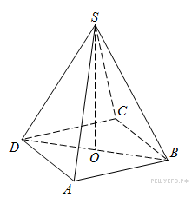В пра­виль­ной че­ты­рех­уголь­ной пи­ра­ми­де http://reshuege.ru/formula/47/47a5be4b665b453f634b35cb50a9c6ef.pngточка http://reshuege.ru/formula/f1/f186217753c37b9b9f958d906208506e.png– центр ос­но­ва­ния, http://reshuege.ru/formula/5d/5dbc98dcc983a70728bd082d1a47546e.png– вер­ши­на, http://reshuege.ru/formula/90/90128f39f47dfc2bf16308129a05bef5.png, http://reshuege.ru/formula/49/49308f375ab6a171d68406fc7ceb2201.png. Най­ди­те бо­ко­вое ребро http://reshuege.ru/formula/3d/3dd6b9265ff18f31dc30df59304b0ca7.png.

**Ре­ше­ние.**

В пра­виль­ной пи­ра­ми­де вер­ши­на про­еци­ру­ет­ся в центр ос­но­ва­ния, сле­до­ва­тель­но http://reshuege.ru/formula/98/98d0360b392de5f1d53acdd6489b6e88.pngяв­ля­ет­ся вы­со­той пи­ра­ми­ды. тогда по тео­ре­ме Пи­фа­го­ра

http://reshuege.ru/formula/c2/c2ba2352e96a51ab233a60b83fa04708.png

Ответ: 17.

Ответ: 17

1. **B 10 № 27074.** 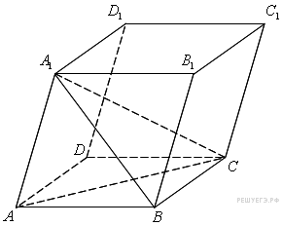Объем па­рал­ле­ле­пи­пе­да http://reshuege.ru/formula/1f/1f98fd4abe2a7ebc84481105039f3a71.pngравен 9. Най­ди­те объем тре­уголь­ной пи­ра­ми­ды http://reshuege.ru/formula/1b/1b07189cd22709dd0772d42e7af9452f.png.

**25 B 11 № 26775.** Най­ди­те http://reshuege.ru/formula/51/5109f2bba671ceff4332c0b6f3a316b5.png, если http://reshuege.ru/formula/7e/7e264e38536eb3a2f09eb5707471d4b9.pngи http://reshuege.ru/formula/4e/4e814d27f87c53faa5f17be0df36b4e8.png.

**Ре­ше­ние.**

По­сколь­ку угол альфа лежит в четвёртой чет­вер­ти, его тан­генс от­ри­ца­те­лен. По­это­му

http://reshuege.ru/formula/06/067458c6d6037b936a5c048946c7e494.png.

Ответ: -3.

Ответ: -3

1. **B 12 № 28002.** Очень лeгкий за­ря­жен­ный ме­тал­ли­че­ский шарик за­ря­дом http://reshuege.ru/formula/3d/3dcf58e3603c2ef5c42a92948ce21551.pngКл ска­ты­ва­ет­ся по глад­кой на­клон­ной плос­ко­сти. В мо­мент, когда его ско­рость со­став­ля­ет http://reshuege.ru/formula/94/9416b2347c64a121caa3ab4f0cf2dceb.pngм/с, на него на­чи­на­ет дей­ство­вать по­сто­ян­ное маг­нит­ное поле, век­тор ин­дук­ции http://reshuege.ru/formula/9d/9d5ed678fe57bcca610140957afab571.pngко­то­ро­го лежит в той же плос­ко­сти и со­став­ля­ет угол http://reshuege.ru/formula/7b/7b7f9dbfea05c83784f8b85149852f08.pngс на­прав­ле­ни­ем дви­же­ния ша­ри­ка. Зна­че­ние ин­дук­ции поля http://reshuege.ru/formula/54/547230d1caceb392eac09de32b133936.pngТл. При этом на шарик дей­ству­ет сила Ло­рен­ца, рав­ная http://reshuege.ru/formula/b5/b511be9a547390fe926841982324af09.png(Н) и на­прав­лен­ная вверх пер­пен­ди­ку­ляр­но плос­ко­сти. При каком наи­мень­шем зна­че­нии угла http://reshuege.ru/formula/66/669c6840aa714a2f99d13c759db315c6.pngшарик оторвeтся от по­верх­но­сти, если для этого нужно, чтобы сила http://reshuege.ru/formula/c1/c1fed76b4df12e4e015e49e595988d28.pngбыла не менее чем http://reshuege.ru/formula/0c/0c425248840c3f92a24fc39467884c57.pngН? Ответ дайте в гра­ду­сах.
2. **B 13 № 27088.** 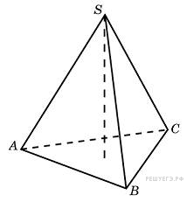Най­ди­те вы­со­ту пра­виль­ной тре­уголь­ной пи­ра­ми­ды, сто­ро­ны ос­но­ва­ния ко­то­рой равны 2, а объем равен http://reshuege.ru/formula/91/91a24814efa2661939c57367281c819c.png.
3. **B 13 № 27181.** 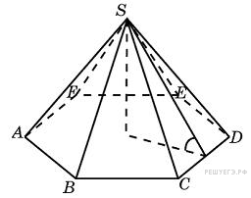Сто­ро­на ос­но­ва­ния пра­виль­ной ше­сти­уголь­ной пи­ра­ми­ды равна 4, а угол между бо­ко­вой гра­нью и ос­но­ва­ни­ем равен 45http://reshuege.ru/formula/08/080e9604620a20dbce9c4f12a20b75a1.png. Най­ди­те объем пи­ра­ми­ды.
4. **B 14 № 26590.** От при­ста­ни *A* к при­ста­ни *B* от­пра­вил­ся с по­сто­ян­ной ско­ро­стью пер­вый теп­ло­ход, а через 1 час после этого сле­дом за ним со ско­ро­стью на 1 км/ч боль­шей от­пра­вил­ся вто­рой. Рас­сто­я­ние между при­ста­ня­ми равно 420 км. Най­ди­те ско­рость пер­во­го теп­ло­хо­да, если в пункт *B* оба теп­ло­хо­да при­бы­ли од­но­вре­мен­но. Ответ дайте в км/ч.

**30 B 14 № 27482.** При­ста­ни http://reshuege.ru/formula/7f/7fc56270e7a70fa81a5935b72eacbe29.pngи http://reshuege.ru/formula/9d/9d5ed678fe57bcca610140957afab571.pngрас­по­ло­же­ны на озере, рас­сто­я­ние между ними 390 км. Баржа от­пра­ви­лась с по­сто­ян­ной ско­ро­стью из http://reshuege.ru/formula/7f/7fc56270e7a70fa81a5935b72eacbe29.pngв http://reshuege.ru/formula/9d/9d5ed678fe57bcca610140957afab571.png. На сле­ду­ю­щий день после при­бы­тия она от­пра­ви­лась об­рат­но со ско­ро­стью на 3 км/ч боль­ше преж­ней, сде­лав по пути оста­нов­ку на 9 часов. В ре­зуль­та­те она за­тра­ти­ла на об­рат­ный путь столь­ко же вре­ме­ни, сколь­ко на путь из http://reshuege.ru/formula/7f/7fc56270e7a70fa81a5935b72eacbe29.pngв http://reshuege.ru/formula/9d/9d5ed678fe57bcca610140957afab571.png. Най­ди­те ско­рость баржи на пути из http://reshuege.ru/formula/7f/7fc56270e7a70fa81a5935b72eacbe29.pngв http://reshuege.ru/formula/9d/9d5ed678fe57bcca610140957afab571.png. Ответ дайте в км/ч.

**Ре­ше­ние.**

Пусть http://reshuege.ru/formula/7b/7b774effe4a349c6dd82ad4f4f21d34c.pngкм/ч – ско­рость баржи на пути из http://reshuege.ru/formula/7f/7fc56270e7a70fa81a5935b72eacbe29.pngв http://reshuege.ru/formula/9d/9d5ed678fe57bcca610140957afab571.png, тогда ско­рость баржи на пути из http://reshuege.ru/formula/9d/9d5ed678fe57bcca610140957afab571.pngв http://reshuege.ru/formula/7f/7fc56270e7a70fa81a5935b72eacbe29.pnghttp://reshuege.ru/formula/99/9906db155ea80e4895856ddb9c30fa84.pngкм/ч. На об­рат­ном пути баржа сде­ла­ла оста­нов­ку на 9 часов, и в ре­зуль­та­те она за­тра­ти­ла на об­рат­ный путь столь­ко же вре­ме­ни, сколь­ко и на пря­мой, от­сю­да имеем:

http://reshuege.ru/formula/2a/2a0bf519748ae653b78b29882ce762e2.png

http://reshuege.ru/formula/02/028eefb1b3ce28381a1c929aeecc508c.png

По­это­му соб­ствен­ная ско­рость баржи равна 10 км/ч.

Ответ: 10.

Ответ: 10

1. **B 14 № 26599.** Пер­вая труба про­пус­ка­ет на 1 литр воды в ми­ну­ту мень­ше, чем вто­рая. Сколь­ко лит­ров воды в ми­ну­ту про­пус­ка­ет пер­вая труба, если ре­зер­ву­ар объ­е­мом 110 лит­ров она за­пол­ня­ет на 2 ми­ну­ты доль­ше, чем вто­рая труба за­пол­ня­ет ре­зер­ву­ар объ­е­мом 99 лит­ров?
2. **B 15 № 77428.** Най­ди­те точку ми­ни­му­ма функ­ции http://reshuege.ru/formula/7c/7c12e70e9c890c5ade31e1f24b6df96e.png.

**32**

**B 15 № 26714.** Най­ди­те наи­мень­шее зна­че­ние функ­ции http://reshuege.ru/formula/ae/ae527b3c0d248a855efffbfbb51641a4.pngна от­рез­кеhttp://reshuege.ru/formula/a5/a53e6a2dfe80fd8fb5f5185a68718ec3.png